TÉCNICAS DE ESTUDIO

Antes de empezar a estudiar, toma en cuenta lo siguiente:

- Revisa tu calendario de exámenes, para saber con cuál materia debes empezar.
- Prepara tu material que vas a utilizar para estudiar: libreta con apuntes, libro de la materia, etc.
- Ubícate en un lugar limpio, con buena iluminación y ventilación (escritorio, mesa, etc.). Evita estudiar en la cama o en algún lugar muy cómodo, para que no te dé sueño.
- Revisa cuánto tiempo tienes disponible para estudiar ese día. Marca metas por ejemplo; hoy viernes dedicaré 3 hrs. Para estudiar.
- Es muy importante que seas realista con el tiempo que estás determinando para estudiar. Si sabes que no vas a cumplir con ese tiempo, entonces debes poner tu meta más corta. Es decir, lapsos de tiempo más cortos.
- Cuando hayas empezado a estudiar. Date 5 minutos de descanso por cada media hora. Evita prender la tele, utilizar el celular. Aprovecha tu descanso para caminar, tomar agua, ir al baño, etc. Esto ayudará a que no pierdas la concentración.
- Durante el tiempo en que estás estudiando, puedes poner un poco de música tranquila, que no te altere pero que tampoco te relaje tanto. Por ejemplo, instrumental o ambiental.
- Es importante que vayas conociendo la mejor forma que tienes para estudiar. Recuerda que estos puntos solo son recomendaciones que tú tienes que adaptar de acuerdo a tus gustos y necesidades.
- Antes de tu examen, duerme y come bien. No quieras estudiar toda la noche porque eso no va ayudar a tu concentración.
- Después de estudiar no utilices ningún estímulo que pueda distraerte, por ejemplo; televisión o redes sociales. Mejor descansa, cierra tus ojos o date un baño.
- Lee muy bien las instrucciones del examen antes de contestar. Asegúrate que hayas comprendido todo.

¡TE VA A IR MUY BIEN!

A continuación tendrás varias técnicas que puede implementar en tus hábitos de estudio.
Adaptándolas a tus necesidades de acuerdo a la materia que vayas a estudiar.

RESUMEN

Es una redacción escrita, producto de la identificación de las ideas principales de un texto (respetando las ideas del autor). Una de las
principales características de este procedimiento es la comprensión de lectura.

- Leer de manera general el tema o texto.
- Subrayar las ideas más importantes (conceptos, definiciones).
- Buscar el significado de las palabras o términos desconocidos.
- Redactar el nuevo texto conectando las ideas principales.

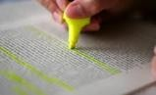
SUBRAYADO

Identificación de ideas principales.

- Utiliza colores llamativos, por ejemplo; marcador fosforescente.
- Haces el estudio activo.
- Evitas distracciones y ahorras tiempo.
- Facilita la comprensión.
- Ayuda a la realización de los esquemas porque sintetizas muy bien.

ESQUEMA

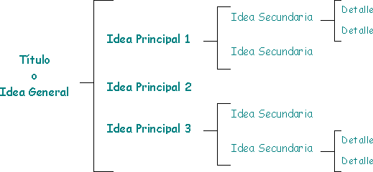

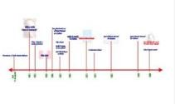
LÍNEA DE TIEMPO

Se aprovecha cuando necesitas estudiar y aprenderte fechas y hechos importantes.
- Ordena los acontecimientos por año.
- Se debe incluir el año, el lugar, el acontecimiento y los personajes principales.
- Te puedes ayudar con imágenes relacionados al tema.

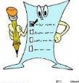
CUESTIONARIOS

Puedes relacionarlo después de haber hecho el resumen y de haber
subrayado.

- Se utiliza en el aprendizaje de conceptos específicos.
- Realiza preguntas y respuestas concretas.
- Apréndete la pregunta y la respuesta.
- Ya que las hayas estudiado, pide ayuda a alguien para que te las pregunte en desorden. O lo puedes hacer tu mismo.

A partir de esta guía tú puedes ir agregando diferentes formas de estudio.

Recuerda que cada quién tiene su manera de estudiar.

RECUERDA:

Un examen solo es un repaso de lo que has visto durante tus clases. No hay nada que no hayas aprendido con tus maestros.
Ten confianza para acercarte a tus maestros con tiempo y puedas aclarar dudas que te vayan surgiendo antes del examen.
Lee comprendiendo, no todo tiene que ser de memoria, entiende lo que lees para que puedas identificar el concepto y lo expliques con tus propias palabras.
Relaciona lo aprendido con algún hecho de tu vida para que vayas teniendo un aprendizaje significativo.

MUCHO ÉXITO

